Задание по дисциплине «ЭЛЕКТРОНИКА» для группы ТКв 18
на 18 Апреля 2020 г.

Теоретический материал
Конспект на тему «Диодные и триодные тиристоры» Схемы включения, Вольт-амперные характеристики.
Практическая часть
Определить токи транзистора через базу, коллектор и эмиттер и напряжение на его зажимах относительно общей шины U _{б,} U_{к} U_{э} для схемы на рис.13.11
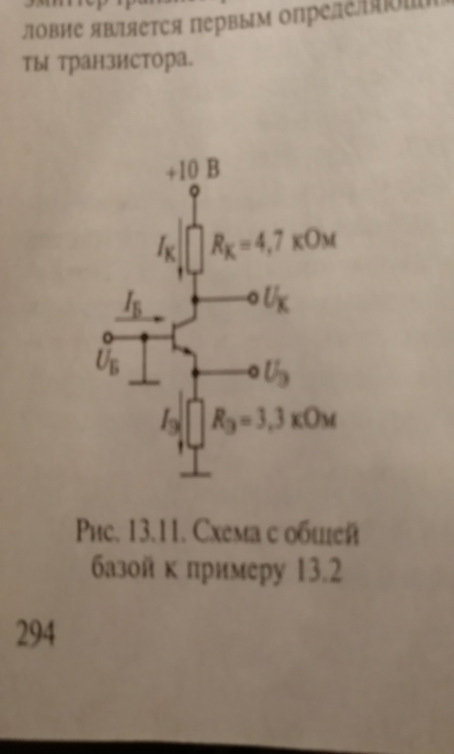
Основная литература
6.1.1. Печатные издания
1.Миловзоров, Олег Владимирович. Электроника : учебник / Миловзоров Олег
Владимирович, Панков Иван Григорьевич. - 4-е изд., стер. - Москва : Высшая школа,
2008. - 288 с. : ил. - ISBN 978-5-06-004428-7 .
2. Опадчий, Ю. Ф. Аналоговая и цифровая электроника. Полный курс : учебник /
Опадчий Юрий Федорович, Глудкин Олег Павлович, Гуров Александр Иванович; под
ред. О.П. Глудкина. - Москва: Горячая линия-Телеком, 2005. - 768 с. -ISBN 5-93517-
002-7
3.Щука А . А. Электроника : учеб. пособие / Щука Александр Александрович. - 2-е изд.
- Санкт-Петербург : БХВ-Петербург, 2008. - 752 с. : ил. - (Учебная литература для
вузов). - ISBN 978-5-9775-0160-6.
4. Жаворонков, Михаил Анатольевич. Электротехника и электроника : учеб. пособие /
Жаворонков Михаил Анатольевич, Кузин Александр Владимирович. - 3-е изд., стер. -
Москва : Академия, 2010. - 400 с. - (Высшее профессиональное образование). - ISBN
978-5-7695-7041-4 .
6.1.2. Издания из ЭБС
1. Кобыльский, В.А. Электротехника и электроника : учеб. пособие / В. А. Кобыльский.
- Чита : ЗабГУ, 2015. - 167 с. - ISBN 978-5-9293-1491-9 . [Электронный ресурс]. Режим
доступа: http://mpro.zabgu.ru/ProtectedView/Book/ViewBook/492
6.2. Дополнительная литература
6.2.1. Печатные издания
1. Бобровский Ю. Л. Электронные, квантовые приборы и микроэлектроника : учеб.
пособие / Бобровский Юрий Львович, Корнилов Сергей Александрович, Кратиров
Игорь Алексеевич и др.; под ред. Н.Д. Федорова. - Москва : Радио и связь, 2002. -
560с. : ил. - ISBN 5-256-01169-3
2. Лазарева, С. В. Электротехника и электроника : учеб. пособие : Ч. 1 / Лазарева
Светлана Валерьевна, Шойванов Юрий Ринчинович, Дейс Данил Александрович. -
Чита : ЧитГУ, 2009. - 148с. - ISBN 978-5-9293-0478-1.
3. Каганов В.И. Основы радиоэлектроники и связи : учеб. пособие / Каганов Вильям
Ильич, Битюков Владимир Ксенофонтович. - Москва
Базы данных, информационно-справочные и поисковые системы
1 . Информационная система «Единое окно доступа к образовательным ресурсам»
(http://window.edu.ru/).
2. Научная Электронная Библиотека http://www.e-library.ru.
3 . Электронные версии учебников, пособий, методических разработок, указаний и
рекомендаций по всем видам учебной работы, предусмотренных вузовской рабочей
программой, находящиеся в свободном доступе для студентов, обучающихся в вузе,
на внутри сетевом сервере http://www.zabgu.ru/

Рекомендации по организации изучения дисциплины
- в случаях неясности каких-либо вопросов, необходимо задать соответствующие вопросы преподавателю оставив их в своем личном кабинете;
- необходимым условием является самостоятельность и инициативность студентов
при изучении дисциплины;
Порядок организации самостоятельной работы студентов
Самостоятельная работа студентов предполагает:
- самостоятельный поиск, обработку (анализ, синтез, обобщение и систематизацию),
адаптацию необходимой по дисциплине информации;
- выполнение заданий для самостоятельной работы;
- изучение и усвоение теоретического материала в соответствующих литературных источниках (рекомендуемая основная и
дополнительная литература);
- самостоятельное изучение отдельных вопросов курса;
- подготовка к практическим и лабораторным занятиям, в соответствии с рекомен-
дациями преподавателя (выполнение конкретных заданий, соответствующие
организационные действия и т.д.).

Заведующий кафедрой ФиТС: Свешников Игорь Вадимович
Ведущий преподаватель: Степанов Николай Петрович

